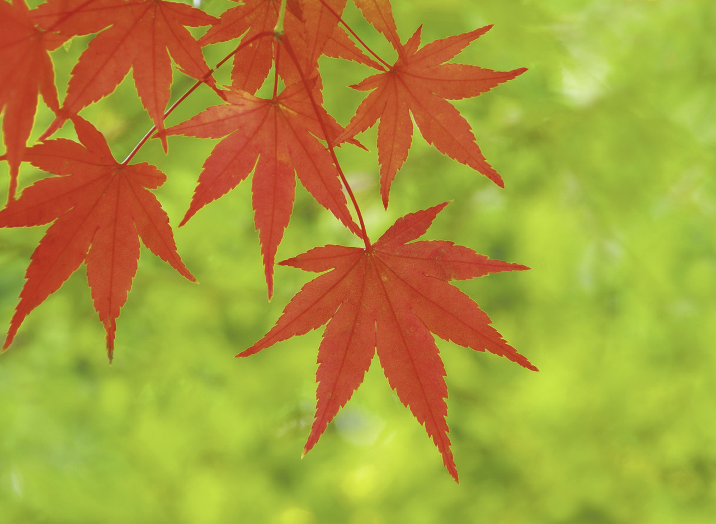
10月21日（日曜日）
バームの
いも煮会
バームハイツ西葛西自治会
「バームのいも煮会」
平成30年10月21日（日） 正午から午後２時 玄関前エントランス
参加費 成人(20歳以上) 居住者 200円
居住者以外 300円
未成年 100円
未就学のお子様 無料
いも煮･焼きおにぎり(お替わり自由／売り切れご免)
ソフトドリンク、アルコール飲料飲み放題（アルコール飲料持ち込み大歓迎）
各自「お椀」をご持参ください
ほっとする日だまりの暖かさ
それは人と人とのつながり
あなたも参加しませんか



